文档编号 Doc No. |  | 版本 Rev.
项目编号 Project No. |  | 状态 Status | 草稿 Draft
功能安全等级 ASIL | ASIL B | 保密等级 Confidentiality | 公开 Public

M57 CDD IPC 模块用户手册

CDD User Manual for M57 IPC driver

作者 Author(s)
姓名 Name | 角色 Role
Axera BSP Team

核准人 Approver (s)
姓名 Name | 角色 Role

权利声明
本文档版权归爱芯元智（AXERA）所有，按 MIT 许可提供。

注意
您购买的产品、服务或特性等应受商业合同和条款的约束，本文档中描述的全部或部分产品、服务或特性可能不在您的购买或使用范围之内。除非商业合同另有约定，本公司对本文档内容不做任何明示或默示的声明或保证。
由于产品版本升级或其他原因，本文档内容会不定期进行更新。除非另有约定，本文档仅作为使用指导，本文档中的所有陈述、信息和建议不构成任何明示或暗示的担保。

爱芯元智

修订记录 Revision History
版本  Version | 日期  Date | 作者  Author | 修改说明  Description
V0.1 | 2025/4/22 | Axera BSP Team | 初稿 Initial

目录 Contents
1 模块简介 5
1.1 模块描述 5
1.2 硬件特性 5
2 源码 5
2.1 文件组成 5
2.2 API接口 6
2.2.1 IpcInitial 6
2.2.2 IpcEndpointCbRegister 6
2.2.3 IpcEndpointCbUnRegister 6
2.2.4 IpcSendData 7
2.2.5 IpcEptLinkStatusCheck 7
2.2.6 IpcOpenRxProcess 8
2.2.7 IpcCloseRxProcess 8
2.2.8 IpcReadData 8
2.2.9 IpcMainDomainStatusCheck 9
2.2.10 IpcMainFunctionHandleAllLinkup 9
2.3 配置文件 10
2.4 代码示例 16
2.4.1 同步模式 16
2.4.2 异步模式 17
3 集成要点 17
3.1 软件使用流程 18
3.2 Autosar栈集成 20
3.3 多核支持 21
3.4 MCU模块支持 21
3.5 DMA模块支持 21
3.6 中断支持 21
4 偏差和限制 21

- 模块简介
- 模块描述
IPC模块属于CDD模块，基于RPMSG、mailbox、share memory、spinlock等实现，主要用于核间通信。支持main domain、safety domain r0和safety domain r1 三者之间互相通信。该模块驱动程序提供了初始化、数据传输、接收等API，支持轮询和中断两种同步异步方式收发数据。IPC模块源码文件分为静态文件和配置文件。用户通过修改配置文件中的配置参数和宏定义来适配自己的应用场景，初始化完成后调用静态文件中的API接口完成数据收发。
- 硬件特性
M57 IPC支持一个mailbox、 64KB IRAM和一个spinlock，每个物理通道支持4KB share memory（分为32个ring buffer），同时占用2个mailbox slot通道。每个物理通道支持32个虚拟通道，32个虚拟通道共享4KB share memory，每个ring buffer支持128B空间，RPMSG的header占用了16B，所以用户单次最大支持112B。

- 源码
- 文件组成
文件名 | 文件描述
Ipc.c | 静态文件。
Ipc_rb.c | 静态文件。
Ipc.h | 静态文件。
Ipc_rb.h | 静态文件。
hwmailbox.h | 静态文件。
Ipc_cfg.h | 配置文件。
Ipc_cfg.c | 配置文件。
- API接口
- IpcInitial
API | int IpcInitial(struct IpcRpmsgDevType* p_rp, struct IpcEptType* p_dev)
描述 | 初始化IPC
ASIL | B
输入 | p_rp: rpmsg物理通道的配置信息，此配置信息在Ipc_cfg.c中  p_dev: ept devices配置信息，此配置信息在Ipc_cfg.c中
输出 | NA
返回 | CDD_IPC_OK: 表示执行成功  CDD_IPC_NOT_OK: 表示执行失败
调用的函数 | IpcRpmsgCheckEptCfg()  IpcHwinit()  IpcChannelInit()  IpcFindRpmsgInstance()  rpmsg_lite_create_ept()  ipc_circular_buf_init()  rpmsg_ns_bind()
被哪些模块调用 | EcuM
其他 | NA
- IpcEndpointCbRegister
API | int IpcEndpointCbRegister(int ept_idx, ipc_receive_cb cb_func)
描述 | 异步模式下，注册指定ept dev的回调函数
ASIL | B
输入 | ept_idx: 指定的ept dev id  cb_func: 回调函数
输出 | NA
返回 | CDD_IPC_OK: 表示执行成功  CDD_IPC_NOT_OK: 表示执行失败
调用的函数 | IpcGetEndpointByIdx()
被哪些模块调用 | RTE, BSW, CDD
其他 | NA
- IpcEndpointCbUnRegister
API | int IpcEndpointCbUnRegister(int ept_idx)
描述 | 异步模式下，注销指定ept dev的回调函数
ASIL | B
输入 | ept_idx: 指定的ept dev id
输出 | NA
返回 | CDD_IPC_OK: 表示执行成功  CDD_IPC_NOT_OK: 表示执行失败
调用的函数 | IpcGetEndpointByIdx()
被哪些模块调用 | RTE, BSW, CDD
其他 | NA
- IpcSendData
API | int IpcSendData(int ept_idx, void* data, uint32 len)
描述 | 指定ID的EPT通道发送数据
ASIL | B
输入 | ept_idx: 指定的ept dev id  *data: 待发送的数据  len: 数据长度
输出 | NA
返回 | CDD_IPC_OK: 表示执行成功  CDD_IPC_NOT_OK: 表示执行失败
调用的函数 | IpcGetEndpointByIdx()  rpmsg_lite_send()
被哪些模块调用 | RTE, BSW, CDD
其他 | NA
- IpcEptLinkStatusCheck
API | int IpcEptLinkStatusCheck(int s32EptIdx)
描述 | 检测指定ID的EPT通道状态
ASIL | B
输入 | s32EptIdx: 指定的ept dev id
输出 | NA
返回 | LINK_UP: 已连接  LINK_DOWN: 未连接  LINK_ERROR：连接出错  LINK_NS_WAIT：已触发NS服务，等待对端响应  LINK_BYPASS：跳过，不进行检查  LINK_BUSY：此EPT被使用中  LINK_IDLE：此EPT空闲中，可被使用
调用的函数 | IpcGetEndpointByIdx()
被哪些模块调用 | RTE, BSW, CDD
其他 | NA
- IpcOpenRxProcess
API | int IpcOpenRxProcess(int s32EptIdx)
描述 | 使能指定ID的EPT通道的接收功能。当此EPT接收到数据时，如果此开关使能了，则会把数据拷贝到cfg配置的静态buffer内。
ASIL | B
输入 | s32EptIdx: 指定的ept dev id
输出 | NA
返回 | CDD_IPC_OK: 表示执行成功  CDD_IPC_NOT_OK: 表示执行失败；
调用的函数 | IpcGetEndpointByIdx()  SchM_Enter_IPC_EXCLUSIVE_AREA_0()  SchM_Exit_IPC_EXCLUSIVE_AREA_0()
被哪些模块调用 | RTE, BSW, CDD
其他 | NA
- IpcCloseRxProcess
API | void IpcCloseRxProcess(int s32EptIdx)
描述 | 关闭指定ID的EPT通道的接收功能
ASIL | B
输入 | s32EptIdx: 指定的ept dev id
输出 | NA
返回 | NA
调用的函数 | IpcGetEndpointByIdx()  SchM_Enter_IPC_EXCLUSIVE_AREA_0()  circular_buf_clear()  SchM_Exit_IPC_EXCLUSIVE_AREA_0()
被哪些模块调用 | RTE, BSW, CDD
其他 | NA
- IpcReadData
API | int IpcReadData(int s32EptIndex, char* ReadBuffer, int buffer_len)
描述 | 读取指定ID的EPT通道的数据
ASIL | B
输入 | s32EptIdx: 指定的ept dev id  *ReadBuffer: 用户Buffer  buffer_len: 用户Buffer长度
输出 | NA
返回 | 大于0: 表示执行成功，读取到的数据长度  小于等于0: 表示执行失败；
调用的函数 | IpcGetEndpointByIdx()  SchM_Enter_IPC_EXCLUSIVE_AREA_0()  ipc_circular_buf_get()  SchM_Exit_IPC_EXCLUSIVE_AREA_0()
被哪些模块调用 | RTE
其他 | NA
- IpcMainDomainStatusCheck
API | uint32 IpcMainDomainStatusCheck(void)
描述 | 获取主域当前状态。
ASIL | B
输入 | NA
输出 | NA
返回 | 0x0 : normal  0x1 : 主域wdt timeout  0x2 : 主域sw reboot  0x3 : 主域panic  0xf : 主域heartbeat stop
调用的函数 | IpcNsProcess ()
被哪些模块调用 | RTE，BSW，OS
其他 | NA
- IpcMainFunctionHandleAllLinkup
API | void IpcMainFunctionHandleAllLinkup (void)
描述 | IPC驱动main function用于在开机阶段处理RPMSG的连接和NS服务。开机并进行IPC初始化后，需要10ms周期执行此函数。注：此接口带有超时机制，当超时后不再进行RPMSG的连接，未连接成功的EPT不再可用，超时时间在Ipc_cfg.h内配置。
ASIL | B
输入 | NA
输出 | NA
返回 | NA
调用的函数 | IpcNsProcess ()
被哪些模块调用 | RTE，BSW，OS
其他 | NA

- 配置文件
Ipc_cfg.h 文件中主要定义了用户EPT ID参数。如下所示
#define EPT_UPPER_LIMIT (20) //允许的EPT device最大个数
/* IPC mainfunc的超时时间，超时时间=TASK周期 * IPC_LINK_CHECK_TIMEOUTS */
#define IPC_LINK_CHECK_TIMEOUTS (30000)

/* enable ipc multi phy channel support */
#define IPC_MULTI_PHY_CHANNEL_EN (0)//是否支持RPMSG多物理通道，用户无需修改
//下面是用户的EPT通道ID号，需要根据需求进行增减修改
typedef enum {
SampleEpt_StaticID_0 = 0,
SampleEpt_DynamicID_1,
SampleEpt_StaticID_2,
SampleEpt_DynamicID_3,
SampleEpt_FCU_ID,
SampleEpt_PMU_ID,
SampleEpt_THM_ID,
SampleEpt_LOG_ID,
SampleEpt_DIAG_ID,
SampleEpt_TimesyncID,
SampleEpt_IPC_ZC_ID,
SampleEpt_Axlookat_ID,
MaxEptNumber,
} IpcEptIdx;

//下面是RPMSG 物理通道的方向属性，用户无需修改。如果需要增加物理通道，则需要修改。
typedef enum {
ChanRcore0ToKernel_0 = 0,
ChanRcore1ToKernel_0,
ChanRcore0ToRcore1_Mst0,
ChanRcore1ToRcore0_Slv0,
ChanMaxIndex,
} IpcChannelIdx;

Ipc_cfg.c 文件中主要定义了RPMSG物理通道的参数，以及ept device的参数。如下所示
//每个EPT的静态buffer，用于缓存RPMSG接收到的数据，用户需要按需修改
// SINGLE_RB_SIZE是单个RPMSG帧长度
static sint8 Ept_R0Kernel_Test_ID_RbBuffer[SINGLE_RB_SIZE * 2];
static sint8 Ept_R0Kernel_Test_ID1_RbBuffer[SINGLE_RB_SIZE * 2];
static sint8 Ept_R1Kernel_Test_ID_RbBuffer[SINGLE_RB_SIZE * 1];
static sint8 Ept_FCU_ID_RbBuffer[SINGLE_RB_SIZE * 5];
static sint8 Ept_PMU_ID_RbBuffer[SINGLE_RB_SIZE * 5];
static sint8 Ept_THM_ID_RbBuffer[SINGLE_RB_SIZE * 5];
static sint8 Ept_LOG_ID_RbBuffer[SINGLE_RB_SIZE * 3];
static sint8 Ept_DIAG_ID_RbBuffer[SINGLE_RB_SIZE * 5];
static sint8 Ept_TimesyncID_RbBuffer[SINGLE_RB_SIZE * 5];
static sint8 Ept_IPC_ZC_ID_RbBuffer[SINGLE_RB_SIZE * 5];
static sint8 Ept_Axlookat_ID_RbBuffer[SINGLE_RB_SIZE * 2];

/* rpmsg 物理通道参数配置，用户无需修改。如果需要增加物理通道，则需要修改 */
struct IpcRpmsgDevType InstList[ChanMaxIndex] =
{
/* rpmsg phy channel0 used for r0 <---> a-core */
{
.LinkId = ChanRcore0ToKernel_0, /* 物理通道0 */
.ChannelType = SLAVE_CHAN,
.LocalCore = R_CORE0,
.RemoteCore = KERNEL_ACORE,
.MboxTx = SLOT0, /* mailbox slot通道 */
.MboxRx = SLOT1,
.PhyAddr = AX_RESV_MEM_ADDR_RPMSG0, /* 共享memory的地址 */
},
/* rpmsg phy channel1 used for r1 <---> a-core */
{
.LinkId = ChanRcore1ToKernel_0,
.ChannelType = SLAVE_CHAN,
.LocalCore = R_CORE1,
.RemoteCore = KERNEL_ACORE,
.MboxTx = SLOT2,
.MboxRx = SLOT3,
.PhyAddr = AX_RESV_MEM_ADDR_RPMSG1,
},
#if 0
/* rpmsg phy channel2 master used for r0 <---> r1 */
{
.LinkId = ChanRcore0ToRcore1_Mst0,
.ChannelType = MASTER_CHAN,
.LocalCore = R_CORE0,
.RemoteCore = R_CORE1,
.MboxTx = SLOT4,
.MboxRx = SLOT5,
.PhyAddr = 0x404000,
},
/* rpmsg phy channel3 slave used for r1 <---> r0 */
{
.LinkId = ChanRcore1ToRcore0_Slv0,
.ChannelType = SLAVE_CHAN,
.LocalCore = R_CORE1,
.RemoteCore = R_CORE0,
.MboxTx = SLOT5,
.MboxRx = SLOT4,
.PhyAddr = 0x404000,
},
#endif
};

/* 用户的ept设备配置信息，此处需要根据需求进行增减 */
struct IpcEptType EptList[MaxEptNumber] = {
{
.UniqueId = SampleEpt_R0Kernel_Test_ID, /* ept id */
.LinkId = ChanRcore0ToKernel_0, /* bind RPMSG PHY channel0 */
.LocalAddr = 0x10, /* ept channel addr under the same PHY cannot be the same */
.RemoteAddr = 0x20,
.NeedInform = NEED_NOT_NS, /* if trigger rpmsg-kernel create end-point auto */
.EptName = NULL_PTR,
.RsvProcess = {
.RxEnable = RX_ENABLE,
},
.RbBuffer = Ept_R0Kernel_Test_ID_RbBuffer,
.RbSize = sizeof(Ept_R0Kernel_Test_ID_RbBuffer),
},
{
.UniqueId = SampleEpt_R0Kernel_Test_ID1,
.LinkId = ChanRcore0ToKernel_0,
.LocalAddr = RL_ADDR_ANY,
.RemoteAddr = RL_ADDR_ANY,
.NeedInform = NEED_NS,
.EptName = R0_KERNEL_TEST_EPT_NAME,
.RsvProcess = {
.RxEnable = RX_ENABLE,
},
.RbBuffer = Ept_R0Kernel_Test_ID1_RbBuffer,
.RbSize = sizeof(Ept_R0Kernel_Test_ID1_RbBuffer),
},
#if 0
{
.UniqueId = SampleEpt_R0R1_Test_ID,
.LinkId = ChanRcore0ToRcore1_Slv0, /* bind RPMSG PHY channel2 */
.LocalAddr = 0x10,
.RemoteAddr = 0x20,
.NeedInform = NEED_NOT_NS,
.EptName = NULL_PTR,
.RsvProcess = {
.RxEnable = RX_ENABLE,
},
},
{
.UniqueId = SampleEpt_R1R0_Test_ID,
.LinkId = ChanRcore1ToRcore0_Mst0, /* bind RPMSG PHY channel3 */
.LocalAddr = 0x20,
.RemoteAddr = 0x10,
.NeedInform = NEED_NOT_NS,
.EptName = NULL_PTR,
.RsvProcess = {
.RxEnable = RX_ENABLE,
},
},
#endif
{
.UniqueId = SampleEpt_R1Kernel_Test_ID,
.LinkId = ChanRcore1ToKernel_0, /* bind RPMSG PHY channel1 */
.LocalAddr = 0x10,
.RemoteAddr = 0x20,
.NeedInform = NEED_NOT_NS,
.EptName = NULL_PTR,
.RsvProcess = {
.RxEnable = RX_ENABLE,
},
.RbBuffer = Ept_R1Kernel_Test_ID_RbBuffer,
.RbSize = sizeof(Ept_R1Kernel_Test_ID_RbBuffer),
},
{
.UniqueId = SampleEpt_FCU_ID,
.LinkId = ChanRcore0ToKernel_0,
.LocalAddr = RL_ADDR_ANY,
.RemoteAddr = RL_ADDR_ANY,
.NeedInform = NEED_NS,
.EptName = FCU_EPT_NAME,
.RsvProcess = {
.RxEnable = RX_ENABLE,
},
.RbBuffer = Ept_FCU_ID_RbBuffer,
.RbSize = sizeof(Ept_FCU_ID_RbBuffer),
},
{
.UniqueId = SampleEpt_PMU_ID,
.LinkId = ChanRcore0ToKernel_0,
.LocalAddr = RL_ADDR_ANY,
.RemoteAddr = RL_ADDR_ANY,
.NeedInform = NEED_NS,
.EptName = PMU_EPT_NAME,
.RsvProcess = {
.RxEnable = RX_ENABLE,
},
.RbBuffer = Ept_PMU_ID_RbBuffer,
.RbSize = sizeof(Ept_PMU_ID_RbBuffer),
},
{
.UniqueId = SampleEpt_THM_ID,
.LinkId = ChanRcore0ToKernel_0,
.LocalAddr = RL_ADDR_ANY,
.RemoteAddr = RL_ADDR_ANY,
.NeedInform = NEED_NS,
.EptName = THM_EPT_NAME,
.RsvProcess = {
.RxEnable = RX_ENABLE,
},
.RbBuffer = Ept_THM_ID_RbBuffer,
.RbSize = sizeof(Ept_THM_ID_RbBuffer),
},
{
.UniqueId = SampleEpt_LOG_ID,
.LinkId = ChanRcore0ToKernel_0,
.LocalAddr = 0x100,
.RemoteAddr = 0x110,
.NeedInform = NEED_NOT_NS,
.EptName = NULL_PTR,
.RsvProcess = {
.RxEnable = RX_ENABLE,
},
.RbBuffer = Ept_LOG_ID_RbBuffer,
.RbSize = sizeof(Ept_LOG_ID_RbBuffer),
},
{
.UniqueId = SampleEpt_DIAG_ID,
.LinkId = ChanRcore0ToKernel_0,
.LocalAddr = RL_ADDR_ANY,
.RemoteAddr = RL_ADDR_ANY,
.NeedInform = NEED_NS,
.EptName = DIAG_EPT_NAME,
.RsvProcess = {
.RxEnable = RX_ENABLE,
},
.RbBuffer = Ept_DIAG_ID_RbBuffer,
.RbSize = sizeof(Ept_DIAG_ID_RbBuffer),
},
{
.UniqueId = SampleEpt_TimesyncID,
.LinkId = ChanRcore0ToKernel_0,
.LocalAddr = RL_ADDR_ANY,
.RemoteAddr = RL_ADDR_ANY,
.NeedInform = NEED_NS,
.EptName = RCORE0_TIMESYNC_NAME,
.RsvProcess = {
.RxEnable = RX_ENABLE,
},
.RbBuffer = Ept_TimesyncID_RbBuffer,
.RbSize = sizeof(Ept_TimesyncID_RbBuffer),
},
{
.UniqueId = SampleEpt_IPC_ZC_ID,
.LinkId = ChanRcore0ToKernel_0,
.LocalAddr = RL_ADDR_ANY,
.RemoteAddr = RL_ADDR_ANY,
.NeedInform = NEED_NS,
.EptName = RCORE0_IPCZC_NAME,
.RsvProcess = {
.RxEnable = RX_ENABLE,
},
.RbBuffer = Ept_IPC_ZC_ID_RbBuffer,
.RbSize = sizeof(Ept_IPC_ZC_ID_RbBuffer),
},
{
.UniqueId = SampleEpt_Axlookat_ID,
.LinkId = ChanRcore0ToKernel_0,
.LocalAddr = 0x50,
.RemoteAddr = 0x60,
.NeedInform = NEED_NOT_NS,
.EptName = NULL_PTR,
.RsvProcess = {
.RxEnable = RX_ENABLE,
},
.RbBuffer = Ept_Axlookat_ID_RbBuffer,
.RbSize = sizeof(Ept_Axlookat_ID_RbBuffer),
},
};

- 代码示例
详细demo代码可参考mcal/mcal_example/examples/Demo/Ipc_Demo.c
- 同步模式
#include "Ipc_Demo.h"
#include "Irq.h"
#include "McalLib.h"
#include "Mcu.h"
//申请mailbox中断
Irq_Request(IRQ_NUM_SAFETY_MAILBOX1_3, IpcMboxHandler);
Irq_Enable(IRQ_NUM_SAFETY_MAILBOX1_3);
//初始化IPC
ret = IpcInitial(InstList, EptList);
if (ret != CDD_IPC_OK) {
printf("\nipc channel initial failure\n");
}
//检测需要的EPT通道是否连接OK，因为IPC两端的OS启动不同步，这里需要一直检测直到成功
IpcEptLinkUpCheck(EPT_ID);
//根据需要调用下面的接口(对应cfg文件中NeedInform = NEED_NS)，通过ns服务触发IPC对端创建配对的ept，如果是采用静态地址主动触发创建EPT的，这里则无需调用此接口
IpcNsProcess(EPT_ID);
//开启对应EPT通道的接收功能，如果在cfg文件中配置了RxEnable = RX_ENABLE，则跳过此步骤
IpcOpenRxProcess(EPT_ID);
//轮询接收指定EPT通道的数据，此接口需要轮询定时调用
RxGetLen = IpcReadData(EPT_ID, Buffer, Buffer_Len);
//指定EPT通道发送数据
IpcSendData(EPT_ID, Buffer, Buffer_Len);

- 异步模式
#include "Ipc_Demo.h"
#include "Irq.h"
#include "McalLib.h"
#include "Mcu.h"
//申请mailbox中断
Irq_Request(IRQ_NUM_SAFETY_MAILBOX1_3, IpcMboxHandler);
Irq_Enable(IRQ_NUM_SAFETY_MAILBOX1_3);
//初始化IPC
ret = IpcInitial(InstList, EptList);
if (ret != CDD_IPC_OK) {
printf("\nipc channel initial failure\n");
}
//检测需要的EPT通道是否连接OK，因为IPC两端的OS启动不同步，这里需要一直检测直到成功
IpcEptLinkUpCheck(EPT_ID);
//根据需要调用下面的接口，通过ns服务触发IPC对端创建配对的ept，对端如果是主动触发创建EPT的，这里则无需调用此接口
IpcNsProcess(EPT_ID);
//注册回调，当对应EPT接收到数据时触发此回调
IpcEndpointCbRegister(EPT_ID, my_cb_func);
//开启对应EPT通道的接收功能
IpcOpenRxProcess(EPT_ID);
//指定EPT通道发送数据
IpcSendData(EPT_ID, Buffer, Buffer_Len);

- 集成要点
- 软件使用流程
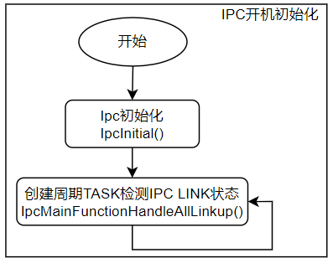
图：IPC驱动开机初始化
1.所有EPT状态为独立判断，某个EPT linkup，这个EPT就可以使用；
2.周期检测默认300S超时，如果300S内有个别EPT未linkup，则进行失败日志打印，之后就不再去检测了。
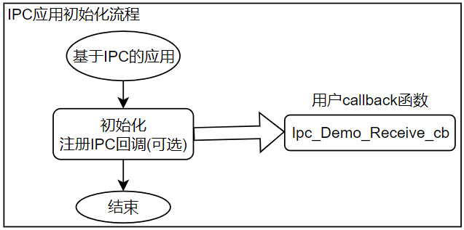
图：SWC初始化IPC接口
用户回调函数用于RPMSG接收中断内触发，如果采用轮询模式，则无需注册回调。
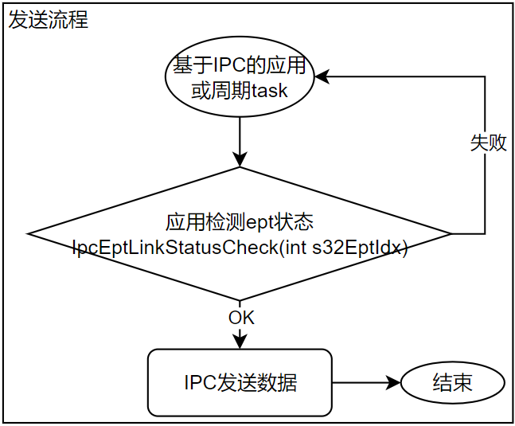
图：SWC发送IPC消息
执行IPC发送数据之前，必须先检测此EPT的连接状态，然后根据连接状态进行后续的业务处理。
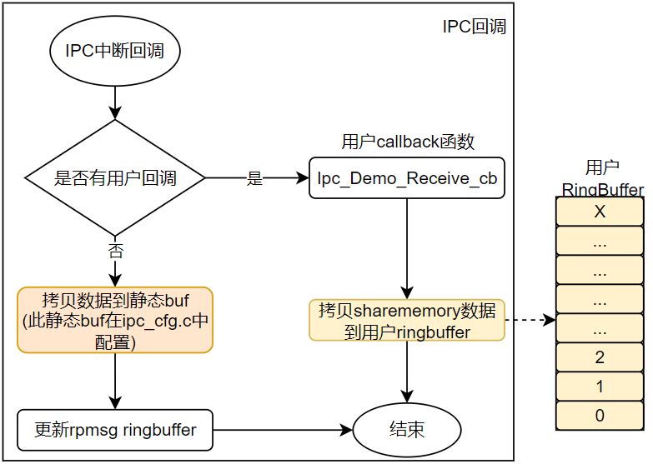
图：IPC异步接收模式
1.用户可以自己创建ringbuffer来缓存数据，如果自己创建ringbuffer，请减少cfg中静态buffer的数量，避免资源浪费。
2.因为回调是在中断内，务必避免在回调内做大量的事情。
3.数据处理请放在SWC的周期TASK内。
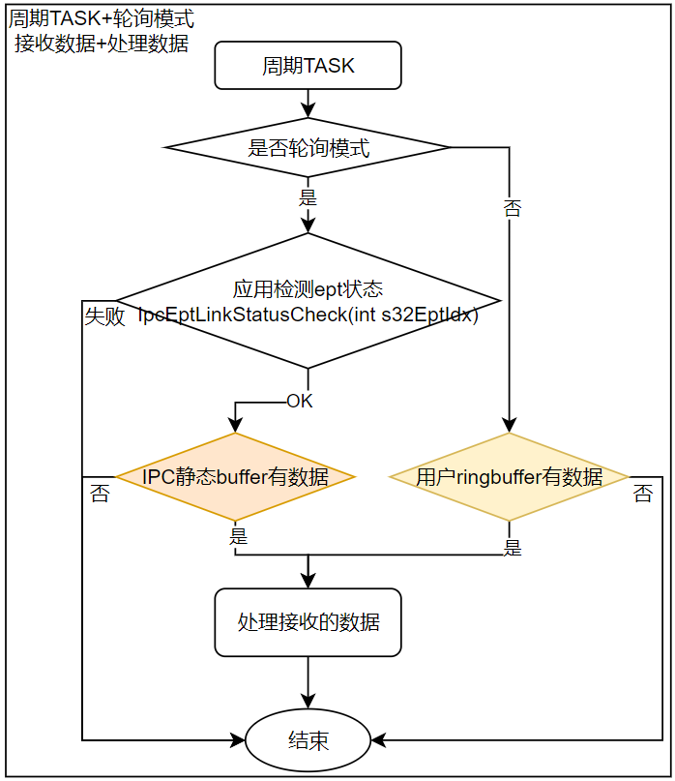
图：SWC周期TASK
- Autosar栈集成
EcuM:
IPC程序需要在EcuM中进行初始化。
内存映射:
内存映射内存映射是 AUTOSAR 中的一个概念，它允许将文本、变量、常量和配置数据重新定位到用户特定的内存区域。为了实现这一点，驱动程序的所有可重定位元素都封装在不同的 memory section 宏中。这些宏在 Ipc_MemMap.h 文件中定义。Ipc_MemMap.h文件在代码包中作为基础代码提供。集成商必须在 memory section 宏中根据编译器进行相应的替换。
DET:
DET 模块是 AUTOSAR 栈的一部分，用于处理模块报告的所有集成和运行时错误。IPC驱动程序通过 Det_ReportError（） API 将所有开发错误报告给 DET 模块。Det.h 和 Det.c 文件在 MCAL 包中作为基础代码提供，在集成阶段需要替换为完整的 DET 模块。
DEM:
DEM不需要集成。
SchM:
SchM不需要集成。
临界区保护：
由于锁和OS息息相关，各家的OS略有不同，我们在IPC驱动框架上我们预留了锁的的位置（默认是空的，需要用户根据自己使用OS来实现），请务必注意。
在mcal/mcal_drv/Ipc/src/rpmsg/rpmsg_lite/porting/environment/rpmsg_env_bm.c中，env_lock_mutex和env_unlock_mutex接口，请按照对应os实现此处的临界区保护锁。
另外，RPMSG使用了内存屏障来保证共享内存操作的完整性，在移植MCAL IPC驱动时请注意宏MEM_BARRIER也必不可少。
- 多核支持
支持多核。
- MCU模块支持
IPC驱动程序不使用MCU API。在初始化IPC前需要先完成mcu初始化。
- DMA模块支持
IPC驱动程序不支持DMA。
- 中断支持
IPC驱动程序中的Mailbox支持中断功能。中断源及中断处理函数注册需要Os支持。
- 偏差和限制
下面列出了软件集成和使用过程存在的限制：
1.在调用IpcInitial() API前需要调用Mcu_Init API对时钟等功能进行初始化，如果使用了中断功能，还需要在Os中配置相应的中断
2.如果在M57上使能AUTOSAR运行多核，则IPC的运行依赖spi slave，需要使能spi slave的IPC模式，并正确配置spi slave job回调函数，详细可参考SDK中自带的EB配置
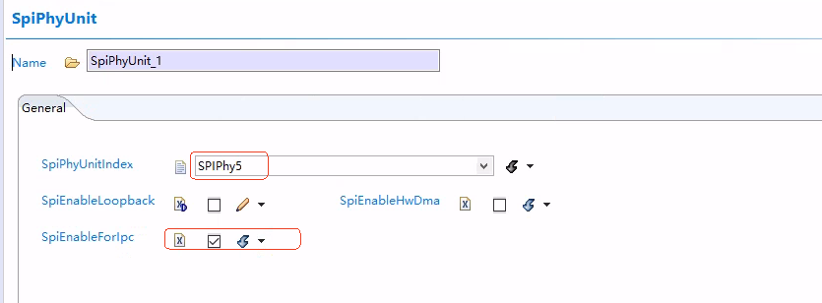
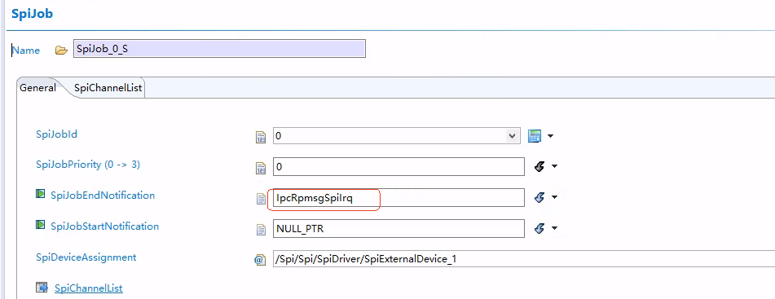
3.如果在M57上使能AUTOSAR运行多核，则在调用IpcInitial() API之前需要先进行SPI模块的初始化
4.如果在M57上未使能AUTOSAR运行多核，则可以修改继续使用mailbox作为IPC中断。如果MCAL内使用了SPI模块，取消上面SPIPHY5的“SpiEnableForIpc”或直接移除SPIPHY5的配置；如果MCAL未使用SPI模块，则无需修改。同时需要修改Linux内核dts去掉rpmsg0节点中的ipc-gpio配置(两端必须同时修改)。
5.EPT devices的个数不能超过最大值20个
6.EPT 单次最大支持传输112B数据
7.调用IpcInitial() 后，需要创建周期TASK执行IpcMainFunctionHandleAllLinkup
8.在使用IPC通信操作之前，必选先调用IpcEptLinkStatusCheck() 保证对应EPT已经连接成功并可用。

